**WT-LDV0100 激光多普勒测速综合实验系统**

LDV实验是以现代技术为手段，与实际应用紧密结合而又能充分体现物理思想和方法的实验项目。它涉及到较多物理知识包括光学、流体力学，电子技术和计算机数据处理等。一般LDV设备昂贵，且不符合实验教学要求。因此我们开发出这种新型设备，目的在于使学生在掌握物理学基本原理的基础上，学习用基础光学器件设计、搭建与调试光路的方法，学习数据处理等。本实验设备适合近代物理实验、近代光学实验和大学物理实验拓展等。

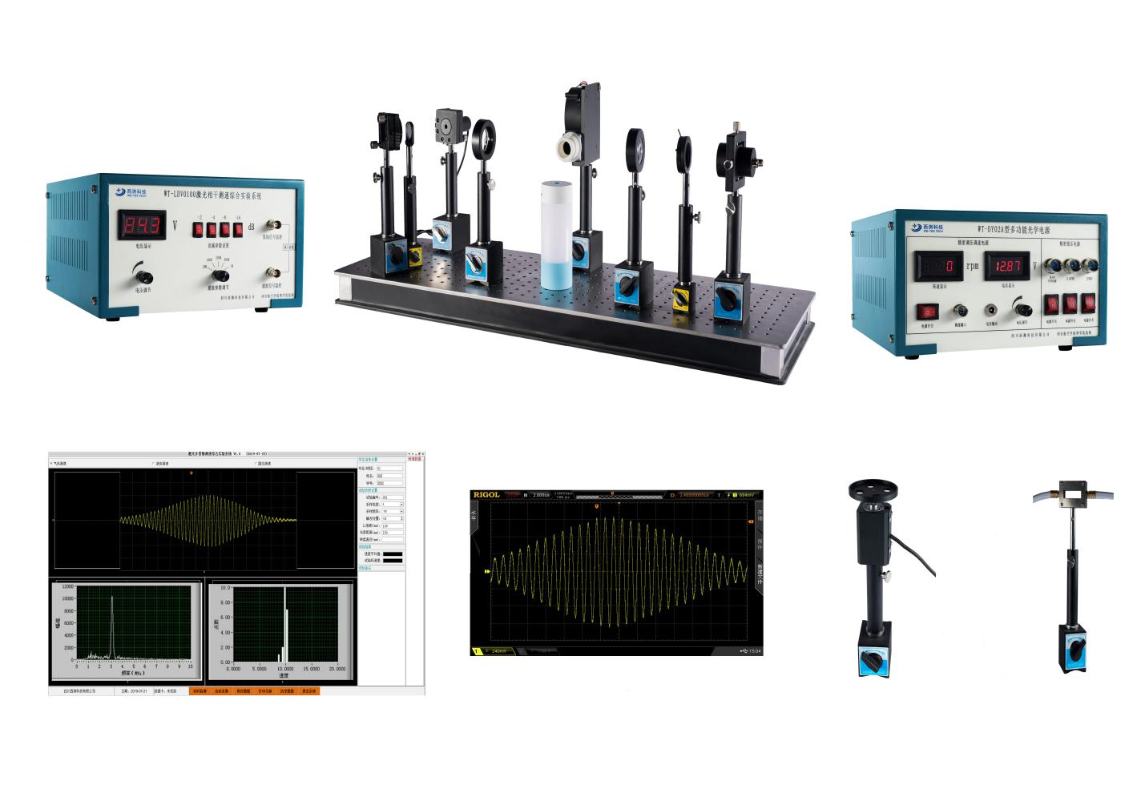

**适用专业：大学物理、近代物理、应用物理、光电信息科学与工程、**

**光电检测**

**涉及课程**

**物理光学、激光原理、流体力学、光电检测、图像处理等**

**实验内容**

1.学习理解激光多普勒效应；

2.搭建双光束LDV测速光路，理解其工作原理；

3.了解计数器式信号处理器的激光多普勒测速仪的工作原理；

4.掌握一维流场流速测量技术。

5.液体，气体、固体速度场测量。

6.扩展实验：将发射部分和接收部分可做成两个整体，直接放在实验台上，可用于科研和创新设计性实验上使用。

**技术参数**

**实验系统组成：**

**多功能光学电源、实验主机、液体组件、固体组件、气体组件、光学平台、光学成套器件、实验软件**

**技术参数：**

**1、半导体激光器：波长650nm，功率25mW;**

**2、光学实验平台：900*300mm减震光学平台；**

**3、两束光间距：20～25mm，相交夹角8°～12°；**

**4、fD测量范围：10K~10M Hz，（两束光间距25mm时，流速0.03~30 m/s）；**

**5、多功能光学电源：①提供激光器专用电源输出。②提供1~12V/2A连续可调恒压输出。**

**③提供一路5V/1A和12V/1A的恒压源输出。④实现用光电开关对转速的测量显示。**

**6、LDV主机：①提供雪崩二极管的偏置电压输出75~100V连续可调。②实现光/电信号衰减、滤波、放大等信号处理。③实现数据的高速采集和传输（采样频率1~100MHz）。**

**7、气体组件：①实现气体携带雾化水颗粒，风速0.5~16m/s连续可调；②配置便携式数显风速计。**

**8、固体组件：①实现飞轮盘转速100~6000RPM输出连续可调；②展示光电反射式测速的结构原理和应用。**

**9、液体组件：实现液体流速0.1~3 m/s连续可调。**

**10、实验软件：①实现多普勒信号的高速采集、存储。②实现信号波形的频谱分析计算。③能局部放大任意一端多普勒频谱曲线，进行细致分析。④能存储所有实验相关信息和实验数据，形成实验报告。⑤能载入历史实验信息和实验曲线的回放。**

**LDV原理**



两束相干光（激光）相交于流速场被测点，形成一个尺度小于1mm的条纹区，当速度为*v*的粒子进入条纹区时，光敏探测器便可获得含有多普勒频率的信号

其中λ是入射光的波长。



由于流体中的粒子质量和尺寸很小，因此可以用多个粒子速度的统计平均值代表流体的速度。

光敏探测器的输出信号进入LDV信号处理器。当一个粒子进入条纹区时，探测器输出的信号经放大、滤波后，成为一个上下对称的、包络线近似高斯曲线的多普勒波群，波群信号送到PC，做频谱分析，得到多普勒频率*f*D，求出速度为*v***。**

反复研制改进电子电路，使信号处理部分简洁、可靠。

采用PC机采用RS232接口与信号处理器通信，对信号做数据处理。使用FFT（快速傅里叶变换）得到各波群的*fD*，再由多个波群流速得到流速分布直方图，给出流速。

**教学性**

有完善的实验教材，为4学时实验。教学效果良好。并在非物理类学生物理实验拓展课程中使用，学生反映开阔了眼界，了解了新技术，对物理实验有了新认识。多普勒现象是大学物理课中的一项内容，过去不便进行定量实验，本实验对多普勒现象进行定量分析，解决了实验难题。另外学生能够了解LDV是一种非接触测量流速的方法。根据我们的教学实践，LDV实验完全可以融入大学物理实验公共课程。有完善的实验讲义和教学资料。

**科学性**

LDV实验知识点较多，涉及到力学、光学和数据处理等方面。流速是一个力学问题，古典测量方法是皮特管法，近代有了热线风速仪，这些都是接触测量。LDV是基于现代光学的非触测量方法，光学方面的知识点有，光的干涉、相干长度、光的多普勒频移、光的检测方法等理论。在PC上做数据处理，在实验中对当代检测技术有了认识。目前这在大面积物理实验中是不多见的。LDV实验将课本上抽象的理论计算变成生动的光路、波形图和流速分布图表。学生通过搭建、调整光路、设置电路参数、数据处理等即锻炼了科学实验的动手能力，又掌握了其中的科学原理。

**启发性**

1842年，通过声学实验，J.C.Doppler发现了多普勒效应，后用于声学、光学、雷达等与波动有关的学科。1960年代初激光技术兴起。1964年Yeh和Cummins用激光流速计测量了层流管流分布，开创激光多普勒测速技术。古老的物理思想、成果在新技术层出不穷的今天不断发扬光大。我们在计算机时代即不应忽视物理学、物理实验的威力，又要将新技术融入到传统的实验教学中。

**设备型号及配套**

**实验系统组成：**

**多功能光学电源、实验主机、液体组件、固体组件、气体组件、光学平台、光学成套器件、实验软件**

|  |  |  |
| --- | --- | --- |
| 设备名称 | 型号 | 实验室自备配套设备 |
| 激光多普勒测速综合实验系统 | WT-LDV0100 | 双踪示波器1台、计算机 |

**建议课时**

**3至6课时**

**四川西测科技有限公司**

**2019年3月**